Kategorie A Institutionen
Schweizer Solarpreis- Diplom 2016

Bereits seit den 1980er-Jahren nimmt die Sendung «Schweiz aktuell» ihren Informationsauftrag wahr und berichtet regelmässig über energieeffizientes Bauen und Solarenergie. Auch über Bau- standards wie «Minergie» und Elektromobilität – z.B. die «Tour de Sol» – informiert «Schweiz aktuell» detailliert, während vergleichbare Informationen in anderen Medien oft fehlen. Eine ausführliche, kluge Berichterstattung über Solararchitektur und erneuerbare Energien ist wich- tig, um Vorurteilen mit Sachinformationen zu begegnen. Die Medien können der Bevölkerung aufzeigen, was der heutige Stand der Technik ermöglicht und wie wir die Energiewende schaffen können. «Schweiz aktuell» leistet mit seinen wertvollen Berichten aus allen Regionen täglich einen vorbildlichen Informationsbeitrag für alle interessierten Zuschauer/innen.

«Schweiz aktuell»: Fundierte Energieinformationen

Gegenüber der Solarenergie und dem ener- gieeffizienten Bauen herrscht oft noch Skepsis, sowohl seitens der Baufachleute als auch seitens privater und institutioneller Bauherrschaften. Diese latenten Widerstän- de können mit guten Beispielen aus der Pra- xis entkräftet oder gänzlich zum Verschwin- den gebracht werden. Bei der Informa- tionsvermittlung mit praktischen Beispielen spielen die Medien eine sehr wichtige Rolle. Das wochentags von SRF ausgestrahlte Sendeformat «Schweiz aktuell» zeichnet sich seit Jahren durch eine kritische und fun- dierte Berichterstattung über die Solarener- gie aus. Bereits zwischen 1985 und 1995 berichtete die Sendung detailliert über die
«Tour de Sol», die Alpine Solarmobil-Euro- pa-Meisterschaft (ASEM), die «Spirit of Biel» und die «World Solar Challenge».
Seit Mai 2011 strahlte «Schweiz aktuell» insgesamt 53 Beiträge zu Solarenergie und energieeffizientem Bauen aus. Diese Be- richte zeigten konkrete Beispiele von Solar- anlagen oder von besonders energieeffizi- enten Neubauten und Sanierungen aus allen Regionen der Schweiz. Im November 2015 informierte «Schweiz aktuell» wäh- rend drei Tagen über das energieautarke
«Haus der Zukunft» von Walter, Martha und René Schmid in Brütten (vgl. S.36).
Mit diesen innovativen Sendungen trägt
«Schweiz aktuell» zu einer breiteren Akzep- tanz gegenüber der Solarenergie und dem energieeffizienten Bauen bei. Für all diese wegweisenden Informationen im Interesse einer verfassungskonformen Energiewende verdient die Sendung «Schweiz aktuell» das Schweizer Solarpreis-Diplom 2016 in der
Auszug aus den 106 Sendungen seit 1985 zum Thema Solarenergie von Schweiz aktuell

49 Sendungen zwischen 1985-1995:
- Tour de Sol, ASEM, World Solar Challenge, Spirit of Biel – Umfangreiche Berichterstattung zum Solarmobilrennen und CO2-freie Mobilität
- Energiehaus – Burgdorf/BE: Erstes Solarhaus der Schweiz, Sendung vom 14.09.1989
- Solarpreis – Brienz/BE: Verleihung des Solarprei- ses an die Gemeinde Brienz und Solar 91, Sendung vom 04.10.1991
- Solardach-Kirche – Steckborn/TG: Montage Solaranlage am Kirchturm, Sendung vom 09.03.1993

11 Sendungen zwischen 1996-2000:
- World Solar Challenge 96 – Rennbericht, Sendung vom 24.10.1996 und ausführliche Sendungen über Minergie

3 Sendungen zwischen 2001-2005:
- Einweihung weltweit grösstes Solar-Kraftwerk auf Stadiondach Bern-Wankdorf, Sendung vom 06.05.2005
- Minergie-P, Sendung vom 01.12.2005

14 Sendungen zwischen 2006-2010:
- Solar Impulse – Berichterstattung zum Solarflug- zeug, drei Sendungen im Jahr 2010

29 Sendungen zwischen 2011-2016:
- Solarskilift – Montage des 1. Solar-Skiliftes der Welt in Tenna/GR, Sendung vom 01.12.2011
- Umweltarena Spreitenbach – Spreitenbach/AG: Event- und Ausstellungsarena produziert mehr Energie als sie braucht, dank Solarzellen auf Dach und Fassade, Sendung vom 22.08.2012
- Haus der Zukunft – Umfangreiche Berichterstatt ung zum energieautarken Haus in Brütten/ZH, vier Sendungen im Jahr 2015 und 2016

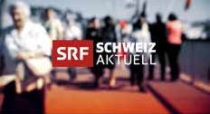

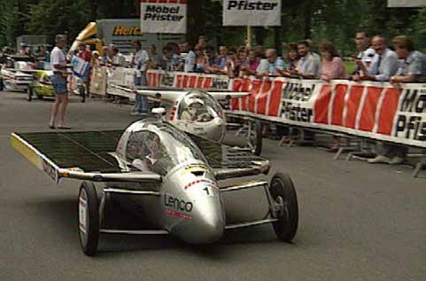1

- «Schweiz aktuell» strahlte zwischen 1985 und 1995 ingesamt elf Sendungen zum Solarmobil- rennen Tour de Sol und der Alpinen Solarmobil- Europameisterschaft (ASEM) aus.
2

- Seit Mai 2011 wurden über 53 informative Beiträge zu Solarenergie und energieeffizientem Bauen mit konkreten Beispielen ausgestrahlt.

Schweizer Solarpreis 2016 | Prix Solaire Suisse 2016 | 1

